APPROVED CHANGE REQUEST

Klien
Dinas Penanaman Modal dan Pelayanan Terpadu Satu Pintu (DPMPTSP)

Waktu Anggaran
01 Januari 2026 s/d 31 Desember 2026

Disusun Oleh:
- Aflah Zaki Siregar (103062300095)
- Stiefanny Dwi Chandra (103062300102)
- Naufal Saifullah Yusuf (103062300091)

Daftar Pustaka
1. JUSTIFIKASI PERUBAHAN & ANALISIS REGULASI 1
2. DESKRIPSI PERUBAHAN (CHANGE LOG ID: CR-2026-001) 1
3. ANALISIS DAMPAK (TRIPLE CONSTRAINT ANALYSIS) 1
4. RENCANA IMPLEMENTASI & KOMUNIKASI 2
5. APPROVAL BY CHANGE CONTROL BOARD (CCB) 2

1. JUSTIFIKASI PERUBAHAN & ANALISIS REGULASI
Perubahan ini diajukan untuk menyelaraskan sistem SIPPADU dengan regulasi nasional terbaru. Standar manajemen perubahan mengacu pada ISO 20000-1 (Service Management) dan prosedur Integrated Change Control dari PMBOK.
Referensi Standar | Dasar Perubahan
Permendagri No. 20/2026 | Mandat format baru untuk izin usaha mikro kecil (IUMK).
ITIL V4 - Change Enablement | Proses transisi layanan untuk meminimalkan gangguan operasional.

2. DESKRIPSI PERUBAHAN (CHANGE LOG ID: CR-2026-001)
Scope Asal: Template cetakan izin menggunakan format tahun 2024.
Scope Baru: Adaptasi layout dinamis sesuai standar elemen data Permendagri 2026 dan penambahan fitur QR Code verifikasi dokumen.

3. ANALISIS DAMPAK (TRIPLE CONSTRAINT ANALYSIS)
Area Dampak | Deskripsi Dampak Detail
Scope (Ruang Lingkup) | Penambahan 1 modul generator layout dan integrasi API QR Code.
Schedule (Jadwal) | Penambahan 5 hari kerja pada fase Development (tidak menggeser milestone akhir).
Cost (Biaya) | Tetap (Lumsum), menggunakan cadangan kontingensi internal penyedia.

4. RENCANA IMPLEMENTASI & KOMUNIKASI
Implementasi akan dilakukan pada lingkungan Staging terlebih dahulu sebelum dilakukan Production Rollout. User (DPMPTSP) akan mendapatkan sesi briefing singkat mengenai perubahan layout tersebut.

5. APPROVAL BY CHANGE CONTROL BOARD (CCB)
Ketua CCB: Project Manager

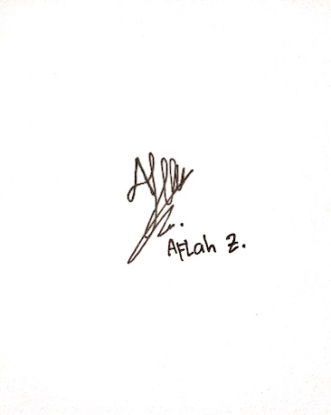

(PPK DPMPTSP) (Aflah Zaki Siregar)

